Форма для фиксирования результатов оценки профессиональной
практической деятельности за межаттестационный период

ФИО аттестующегося инструктора по физической культуре: ________________________________________
ДОО, территория: _________________________________________________________________________________

Компо  ненты деятельнос  ти | Показатели | Баллы
Эмоционально-психологический | 1.Создает благоприятный психологический климат в коллективе обучающихся, атмосферу взаимопонимания, толерантности, взаимопомощи
 | 2. Развивает способность к обучению в творческой, физкультурно-спортивной деятельности
 | 3. Формирует здоровьесберегающую мотивацию у обучающихся
 | 4. Владеет культурой письменной и устной речи, обладает педагогическим тактом
Регулятивный | 5. Обосновывает педагогическую деятельность с позиции нормативно-правовых документов
 | 6. Организует, координирует, контролирует учебно-тренировочный и воспитательный процесс, определяет его содержание, обеспечивает работу по проведению учебно-тренировочных занятий
 | 7. Рабочая программа (программы) по предмету деятельности соответствует нормативным требованиям
 | 8. Применяет в образовательной деятельности современные образовательные технологии (здоровьесберегающие, проектные, развивающие и др.)
Социальный | 9. Развивает коммуникативные способности у обучающихся, формирует коллектив обучающихся. Осуществляет связи с учреждениями дополнительного образования спортивной направленности и учреждениями спорта.
 | 10. Применяет дифференцированный и индивидуальный подходы к обучению и воспитанию, сопровождение обучающихся с особыми образовательными потребностями
 | 11. Использует в профессиональной деятельности информационно-коммуникационные технологии
 | 12. Имеет свидетельства общественного признания профессиональных успехов (грамоты, благодарности, публикации в СМИ и др.)
Аналитический | 13. По итогам мониторингов, проводимых организацией, имеет стабильные результаты освоения всеми обучающимися образовательных программ (1 б.), стабильные результаты положительной динамики достижений обучающихся (2 б.)
 | 14. По итогам мониторинга системы образования, проводимого в порядке, установленном постановлением правительства РФ (от 05.08.2013г., № 662) имеет стабильные результаты освоения всеми обучающимися образовательных программ (1 б.), стабильные результаты положительной динамики достижений обучающихся (2 б.)
 | 15. Ведет мониторинг качества оздоровительной работы в образовательном учреждении с использованием электронных форм учета показателей здоровья и физических нагрузок
 | 16. Разрабатывает дидактические и методические материалы в соответствии с требованиями Основной образовательной программы образовательной организации
Творческий | 17. Вносит личный вклад в повышение качества образования, совершенствование методов обучения и воспитания (1 б.), продуктивно использует новые образовательные технологии (2 б.)
 | 18 Вовлекает обучающихся во внеурочную, внеклассную деятельность.
 | 19. Привлекает обучающихся к участию в спортивных конкурсах, фестивалях, соревнованиях (в образовательной организации - 1б., на муниципальном уровне – 2б.)
 | 20.Участвует в профессиональных конкурсах (в образовательной организации - 1б., на муниципальном уровне – 2б.)
Самосовершенствования | 21.Активно участвует в работе методобъединений педагогических работников (1 б.), в разработке программно-методического сопровождения образовательной деятельности (2 б.)
 | 22.Транслирует в педагогических коллективах опыт практических результатов своей профессиональной деятельности (1 б.), в том числе экспериментальной и инновационной (2 б.)
 | 23. Повышает уровень профессиональной квалификации
 | 24. Является экспертом по профилю профессиональной деятельности (на уровне образовательной организации - 1б., на муниципальном уровне – 2б.)
Шкала оценки:
0 баллов – отсутствует показатель результата или наблюдается отрицательная динамика;
1 балл – присутствует стабильный положительный результат;
2 балла – наблюдается стабильная положительная динамика.
Дополнительные баллы (макс. - 2 балла) за участие педагога (в т.ч. в экспертной деятельности) и обучающихся в конкурсах, фестивалях, олимпиадах на областном, федеральном уровнях, наличие отраслевых наград, ученой степени и др.
ФИО (подпись) специалиста, осуществляющего оценку ________________________________________
Дата ___________________________________________________________________________________

Уровни сформированности компонентов профессиональной деятельности

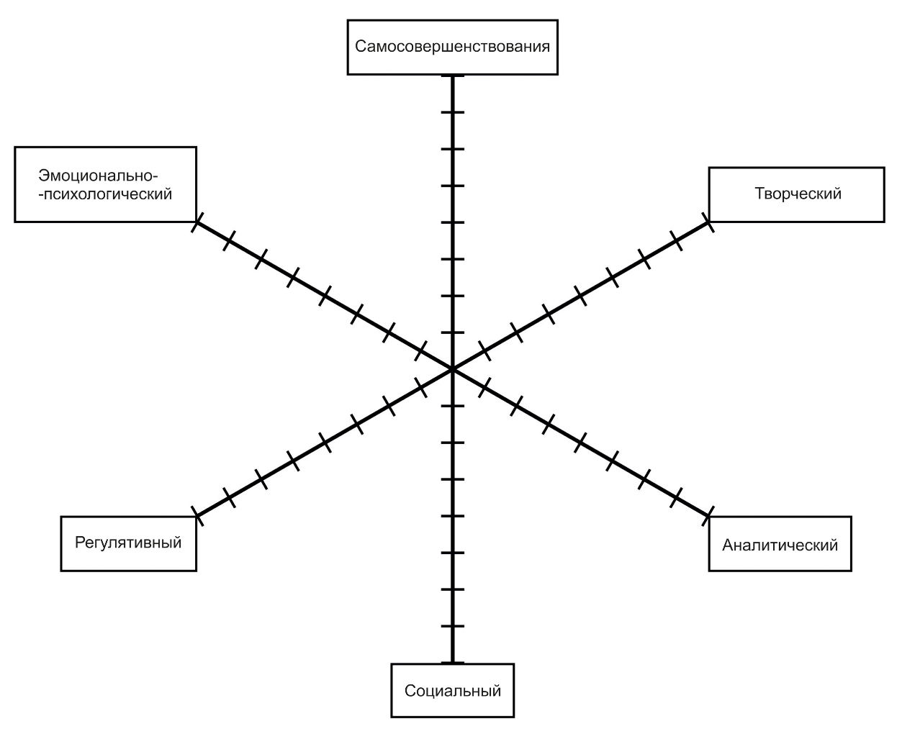

Количество баллов: _________________________
Рекомендации на следующий межаттестационный период:
_________________________________________________________________________________
_________________________________________________________________________________
_________________________________________________________________________________
_________________________________________________________________________________
_________________________________________________________________________________
_________________________________________________________________________________
_________________________________________________________________________________
_________________________________________________________________________________
_________________________________________________________________________________

Председатель экспертной комиссии _ ___________________________(______________) _
(ФИО полностью, подпись)

Члены комиссии _ ___________________________(______________) _
(ФИО полностью, подпись)

_ ___________________________(______________)_
(ФИО полностью, подпись)

С заключением ознакомлен: ______________________________________________________
подпись аттестующегося (расшифровка)
_________________20___ года
Претензии/замечания по процедуре ________________ ________________________________
подпись аттестующегося (расшифровка)
_________________________________________________________________________________________________
Полученные результаты ранжируются в рамках рейтинговой системы:
30 - 39 баллов - уровень квалификации соответствует требованиям, предъявляемым к первой квалификационной категории;
40 - 50 баллов - уровень квалификации соответствует требованиям, предъявляемым к высшей квалификационной категории.

